Молодёжная политика
Вопросы формирования и реализации молодёжной политики на территории Чувашской Республики относятся к числу важнейших социально-экономических задач. Они сегодня чрезвычайно актуальны и касаются не только молодого поколения, но и всех без исключения слоёв современного общества. Молодёжь – самая динамичная, энергичная и критически мыслящая его часть. От её позиции в общественно-политической жизни территории, ее активности и понимания закономерностей экономического развития будет зависеть конкурентоспособность, как отдельно взятого молодого человека, так и региона в целом.
По состоянию на 01 января 2011 года в Чувашской Республике проживает 313838 молодых людей в возрасте от 14 до 30 лет. По численности молодёжи Чувашия занимает 11 место в Приволжском федеральном округе. По сравнению с 2009 годом численность молодого населения сократилась на 10499 чел. или на 3,2%, что связано, в первую очередь, с демографической ситуацией в 1990-х годах. Более половины молодых людей живут в городах Чувашии: 196923 чел. или 63%, на селе проживают 116915 чел. или 37% (рис. 1).
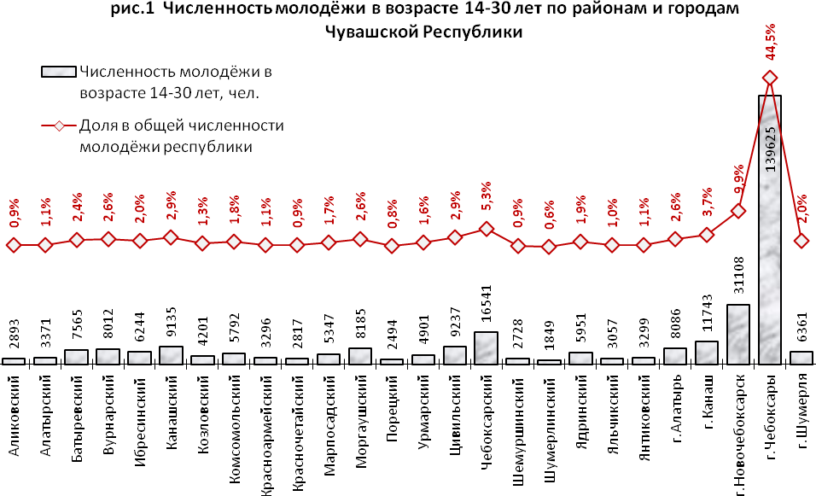
Основой для реализации государственной молодёжной политики являются закон Чувашской Республики от 15.11.2007 г. № 70 «О государственной молодежной политике», постановление Кабинета Министров Чувашской Республики от 19.09.2008 г. № 227 «О республиканской целевой программе «Молодежь Чувашской Республики: 2011-2020 годы». В течении 2011 – 2012 гг. было издано более 10 нормативных правовых актов, концепций, программ, методических рекомендаций по развитию направлений государственной молодежной политики. К примеру, внесены изменения в Закон Чувашской Республики «О государственной молодежной политике» (от 25.11.2011 №73), Указы Президента Чувашской Республики «О присуждении Государственных молодежных премий Чувашской Республики 2010 года» (от 22.06.2011 № 54), «О дополнительных мерах по государственной поддержке молодых семей в улучшении жилищных условий» (от 3.10.2011 г. № 87) и др.
Реализация государственной молодежной политики на территории Чувашской Республики осуществляется в тесном сотрудничестве с органами исполнительной власти и местного самоуправления, общественными организациями и объединениями. С этой целью разработана Концепция общественно-государственного партнерства в реализации государственной молодежной политики в Чувашской Республике на 2011-2015 годы (приказ Минобразования Чувашии от 11 августа 2011 года № 1262), которая определяет принципы, формы и механизмы взаимодействия органов исполнительной власти Чувашской Республики и участников реализации молодежной политики. В 2011-2012 учебном году была организована работа трех экспериментальных площадок по развитию работы с молодежью в городских и сельских поселениях Чувашской Республики по следующим направлениям деятельности: «Молодежный парламентаризм» (Моргаушский район), «Работающая молодежь» (Алатырский район) и «Профилактика асоциальных проявлений в молодежной среде» (г. Чебоксары).
В 2011-2012 учебном году в 21 муниципальном образовании и городском округе была разработана и внедрена система нормативного подушевого финансирования молодежной политики (рис. 3). Уровень нормативного подушевого финансирования варьируется от 7 руб. 50 коп. (Мариинско-Посадский район) до 44 руб. 96 коп. (Шумерлинский район). Средний уровень нормативного подушевого финансирования по республике составил более 14 рублей.
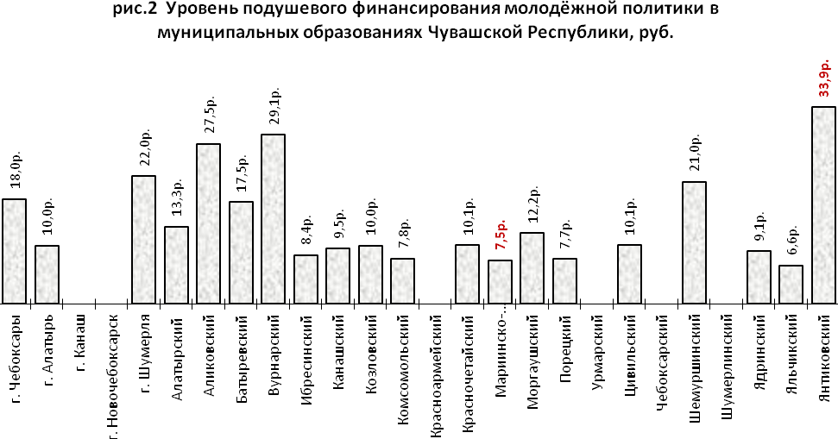
Всего в Чувашской Республике в 2011-2012 учебном году действовало более 500 детских и молодёжных объединений (официально зарегистрировано - 56). В целях развития системы общественно-государственного партнёрства в Чувашской Республике сформирован республиканский реестр детских и молодежных общественных объединений, пользующихся государственной поддержкой (приказ Минобразования Чувашии 28 декабря 2011 года № 2653). На сегодняшний день в его состав входят 18 детских и молодежных общественных организаций (2010 г. – 16). Всем организациям, входящим в реестр, в течение года оказывалась методическая, информационная, консультационная поддержка. Финансовая поддержка на общую сумму 30 тысяч рублей в текущем году была оказана двум организациям: Молодежной общественной организации «Военно-патриотический клуб «Родина» села Моргауши Моргаушского района Чувашской Республики, Детской общественной организации Калининского района г. Чебоксары «Лидер».
С целью поддержки молодежных инициатив в 2011 г. создано бюджетное образовательное учреждение Чувашской Республики дополнительного образования «Центр молодежных инициатив» Министерства образования и молодежной политики Чувашской Республики (постановление Кабинета Министров Чувашской Республики № 397 от 21 сентября 2011 года). Данное учреждение за небольшой срок стало коммуникативной площадкой, объединяющей молодых людей и общественные организации разной направленности. В 2012 году был проведён республиканский фестиваль «Студенческая весна» (около 5 тыс. студентов, 8 учреждений высшего профессионального образования). Победители республиканского конкурса приняли участие в аналогичном Всероссийском фестивале (15-17 мая, г. Тюмень), где 1 место в танцевальном направлении (номинация «Спортивный танец (шоу-программы, дуэты) и 2 место в направлении «Оригинальный жанр» (номинация «Театр мод») заняли студенты Чувашского государственного педагогического университета им. И.Я. Яковлева.
В Чувашской Республике активно развивается движение студенческих трудовых бригад и студенческих трудовых отрядов. На сегодняшний день Чувашия занимает 3 место в Приволжском федеральном округе по численности молодых людей, охваченных деятельностью студенческих трудовых отрядов (110 отрядов с охватом 4619 человек), в 2009 году данный показатель составлял 4213 человек (увеличение на 10%). Кроме этого, Чувашская Республика на протяжении двух лет является опорной площадкой по педагогическим отрядам Российской Федерации.
Чувашия занимает 3 место в ПФО по численности молодёжи в студенческих трудовых отрядах

Чувашия - опорная площадка по педагогическим отрядам Российской Федерации
Представители строительных отрядов Чувашии принимают участие в работе Всероссийских студенческих отрядов (строительство объектов Всемирной летней Универсиады – 2013 в городе Казань; строительство объектов XXII Олимпийских зимних игр в городе Сочи и др.). Стоит отметить, что в республике увеличивается количество центров по трудоустройству студентов и работе с выпускниками на базе учреждений образования. В 2012 году этот показатель увеличился по сравнению с 2009 годом на 12% и составил 19 центров.
Проблема становления молодёжи неразрывно связана с возможностями её профессионального роста, активного участия в деятельности предприятия, материальной и моральной удовлетворенности трудом. Сегодня в организациях республики восстанавливаются различные формы работы с молодыми кадрами, позволяющие сократить сроки их социальной адаптации. Так, в 2012 году действует188 советов работающей молодежи с общим количеством участников более 1,7 тысяч чел., в 2009 году данные показатели составляли 120 советов и 1,1 тыс. чел. соответственно.
Таблица 1. Сведения об отдельных молодежных общественных объединениях, действующих на территории Чувашской Республики
Молодежные общественные объединения | Количество объединений |  |  | Количество участников (чел.)
Молодежные общественные объединения | 2009-2010 уч.г. | 2010-2011 уч.г. | 2011-2012 уч.г. | 2009-2010 уч.г. | 2010-2011 уч.г. | 2011-2012 уч.г.
Добровольческие команды | 600 | 900 | 1200 | 20000 | 28000 | 35000
Команды КВН,  в том числе Лиги КВН | 60 | 80 | 100 | 6000 | 8000 | 10000
Команды КВН,  в том числе Лиги КВН | 48 | 51 | 54 | 400 | 500 | 600
Советы работающей молодежи | 120 | 156 | 188 | 1100 | 1400 | 1700
Отряды юных космонавтов | 55 | 59 | 82 | 900 | 1100 | 1500
Отряды юных инспекторов движения | 55 | 58 | 60 | 900 | 1100 | 1200
Военно-патриотические клубы | 40 | 43 | 53 | 600 | 800 | 1100
Клубы молодых семей | 43 | 44 | 45 | 450 | 470 | 500
Молодежные правительства и парламенты, координационные советы по делам молодежи | 24 | 27 | 28 | 250 | 290 | 300
В Чувашской Республики действуют: 45 клубов молодых семей, 500 чел. (2009 г. – 43 совета, 450 чел.); 28 координационно-совещательных органов (молодежные правительства и парламенты, координационные советы) с охватом более 300 чел. (2009 г. – 24 органа, 250 чел.); 82 отряда юных космонавтов с охватом 1,5 тыс. чел. (2009 г. – 55 отрядов, 900 чел.); 60 объединений юных инспекторов движения с охватом 1,2 тыс. чел. (2009 г. – 55 отрядов, 900 чел.).
Важным звеном в работе с подрастающим поколением является патриотическое воспитание молодёжи. Как видно из табл. 1 в 2011-2012 учебном году действовало 53 военно-патриотических клубов и объединений, что на 13 клубов (или 32,5%) больше аналогичного показателя трёхлетней давности. Кроме этого, в республике действуют 8 поисковых объединений, 26 музеев, оформлены около 100 уголков боевой славы (стендов). В апреле 2012 года поисковый отряд «Память» Чувашского государственного педагогического университета им. И.Я. Яковлева принял участие во Всероссийской «Вахте Памяти» (Калужская область), где вместе с поисковиками из других регионов и стран бывшего СССР занимались поиском и перезахоронением солдат, погибших в годы Великой Отечественной войны. Члены школьного поискового клуба «Набат» средней общеобразовательной школы № 57 г. Чебоксары приняли участие в туристско-краеведческой поисковой экспедиции в районе деревни Воробьево Ржевского района Тверской области и др.
В учреждениях профессионального образования действуют 18 Советов ветеранов, которые организовывают встречи ветеранов войны и труда со студентами и обучающимися, в том числе в дни профессиональных праздников и памятных дней, принимают участие в митингах, посвященных Дню Победы в Великой Отечественной войне. В течение 2011-2012 уч.г. молодежь республики совместно с общественными и ветеранскими организациями участвовала в социально значимых районных и городских мероприятиях, объединённых в акции «Милосердие», «Ветеран», «Чистые дворы», «Чистые окна», «Мемориал» и др. Накануне Дня Победы молодежь республики стала активным участником «Вахты памяти», целью которой является приведение в порядок воинских захоронений, памятников и мемориальных мест, связанных с историческими событиями Великой Отечественной войны – обелисков, братских могил, аллей памяти, скверов. Прочно вошло в практику оказание шефской помощи участникам Великой Отечественной войны и труженикам тыла.
Итогом работы, проводимой в течение года по патриотическому воспитанию, являются республиканские юнармейские игры «Зарница» и «Орленок». В июне 2012 года состоялись XLIV республиканские игры юнармейского движения «Зарница» и «Орленок» с участием более 60 юнармейских отделений, около 1 тыс. юнармейцев из всех районов и городов. В сентябре 2011 года состоялась республиканская спартакиада юношей допризывного возраста (14-17 лет), в которой приняли участие 33 команды учреждений начального и среднего профессионального образования (около 1,4 тыс. обучающихся).
Системная работа по вовлечению молодёжи в социальную практику позволили в 2011-2012 уч.г. в Чувашии увеличить в 2 раза количество добровольческих команд (до 1,2 тыс. команд) с охватом более 35 тыс. волонтеров, осуществляющих свою деятельность по работе с людьми с ограниченными возможностями, пожилыми, ветеранами и детьми, находящимися в трудной жизненной ситуации, пропаганде здорового образа жизни и др. (2009-2010 уч.г. – 600 команд, 20 тыс. волонтеров). При этом, около 9,6 тыс. добровольцев Чувашии - активные участники федерального проекта «Личная книжка волонтера».
Чувашская Республика занимает 14 место из 83 субъектов Российской Федерации по регистрации волонтеров на сайте www.jaba.ru.
В июле 2012 года добровольцы Чувашии приняли активное участие в IX Всероссийских летних сельских спортивных играх (более 1 тыс. волонтеров). В настоящее время ведется работа по набору волонтеров из числа студентов, работающей молодежи, общественных объединений Чувашии для участия в XXVII Всемирной Летней Универсиаде в г. Казани в 2013 году. В число 26 лучших добровольцев Проекта «Олимпийская эстафета волонтеров «Сочи-Ванкувер-Сочи» вошел и представитель нашей республики Константин Субботин.
В 2011-2012 уч.г. во всех образовательных учреждениях республики действовала система органов ученического и студенческого самоуправления. Связующим звеном органов студенческого самоуправления является Чувашская республиканская молодежная общественная организация «Ассоциация органов ученического, студенческого самоуправления Чувашской Республики «Студенчество Чувашии».
По состоянию на 2012 год в Чувашской Республике действует пять лиг Клуба Веселых и Находчивых: «Старт», «Школьная», «Первая», «Высшая», «Межрегиональная». В их работе принимало участие 54 команды, более 600 чел. (2009 г. – 48 команд, 400 чел.). Всего в движении Клуба Веселых и Находчивых насчитывается более 100 команд, более 10 тыс. участников.
С целью развития международного молодежного сотрудничества в 2011 году было подписано соглашение о сотрудничестве между Министерством образования и молодежной политики Чувашской Республики и фондом «Меркурий» (г. Валбжих, Республика Польша). В рамках реализации этого соглашения лидеры молодежных общественных организаций и объединений республики в 2011 году посетили Республику Польша (12 человек). Осуществлялось сотрудничество с общественной организацией CJD Heidenau (Христианское молодежное объединение) (Германия) по реализации проекта «Молодежные обмены с Германией». Определены основополагающие направления совместной научно-образовательной деятельности между Министерством образования и молодежной политики Чувашской Республики и Университетом «Мейдзи» (г. Токио, Япония).
Важнейшей составляющей работы с молодежью является пропаганда здорового образа жизни. Создана многоуровневая система профилактики асоциальных проявлений среди несовершеннолетних и молодежи, реализуются комплексные целевые программы. В пределах своей компетенции органами управления образованием, образовательными учреждениями, службой практической психологии проводится целенаправленная работа по защите прав несовершеннолетних, профилактике правонарушений, созданию единого реабилитационного пространства на основе взаимодействия всех субъектов профилактики.
Традиционным стало проведение республиканской акции «Молодежь за здоровый образ жизни» в районах и городах республики (март-апрель, октябрь-ноябрь). Ежегодно в рамках акции проводится более 15 тыс. мероприятий за здоровый образ жизни с охватом около 200 тысяч молодых людей. Значительный вклад в проведение акции внесли добровольческие команды здоровья республики. Наблюдается положительная динамика: если в 2009-2010 учебном году в образовательных учреждениях республики действовало 33 ресурсных центра добровольческого объединения за здоровый образ жизни (74 команды здоровья, более 500 человек), то в 2011-2012 учебном году их количество увеличилось до 51 (более 270 команд здоровья, более 3,7 тысяч человек).
2. Содействие в трудоустройстве и занятости молодежи
В целях создания условий для студенческой занятости и трудоустройства выпускников в республике в 2011-2012 уч.г. проводился комплекс специализированных мероприятий. Были реализованы проекты «Предприятия – студентам», проведены ярмарки вакансий, сформирован электронный банк данных лучших выпускников учебных заведений «Лучший выпускник» и др. (более 10,7 тыс. человек, 2010-2011 уч.г. – около 10 тыс. человек). В рамках реализации проекта «Предприятия-студентам» было организовано 6 встреч студентов старшекурсников с работодателями (22 предприятия, более 500 студентов). В проекте «Лучший выпускник» приняли участие более 520 выпускников из 27 учебных заведений среднего и высшего профессионального образования (2010-2011 уч.г. – 26 учреждений, более 760 человек).
Как уже отмечалось, в 2011-2012 учебном году создано бюджетное образовательное учреждение Чувашской Республики дополнительного образования «Центр молодежных инициатив» Минобразования Чувашии, одним из направлений работы которого является содействие в трудоустройстве и занятости молодёжи республики. В 2012 году за содействием в трудоустройстве в учреждение обратилось более 1800 чел., около 80% из которых были трудоустроены (табл. 2).
Таблица 2. Численность и категория обратившихся молодых людей за содействием в трудоустройстве в 2012 году
Категории | Всего, чел | В том числе – «трудных»
Количество обратившихся (безработные) | 401 | 203 | 50,62%
Количество обратившихся (студенты, учащиеся) | 1422 | 1223 | 86,00%
Итого: | 1823 | 1426 | 78,22%
В ежегодном проекте «Лучший выпускник-2012» приняли участие 461 выпускник из 27 учебных заведений среднего и высшего профессионального образования Чувашской Республики (табл. 3).
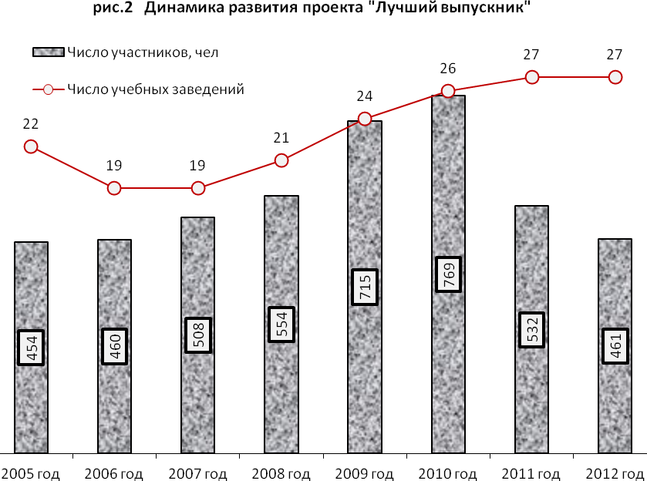
В традиционной «Ярмарке вакансий» представители кадровых служб предприятий республики провели беседу с молодыми специалистами, предложили места для прохождения стажировки с возможностью последующего трудоустройства и пополнили свои кадровые резервы. В целях развития профессионального мастерства студентов с февраля по май 2012 года проведено 18 республиканских олимпиад профессионального мастерства. Из них 7 олимпиад среди студентов учебных заведений СПО, 11 - среди учащихся учебных заведений НПО.
На базе ФГБОУ ВПО «Московский государственный открытый университет им. В.С. Черномырдина» Чебоксарский политехнический институт (филиал) 30 мая 2012 года прошла Межрегиональная конференция «Молодежь на современном рынке труда». В мероприятии приняли участие более 350 человек: выпускники и старшекурсники учебных заведений высшего и среднего профессионального образования, руководители 12 центров содействия занятости образовательных учреждений среднего и высшего образования, представители кадровых служб 11 крупнейших предприятий электро – технической направленности, преподаватели вузов и ссузов.
С 23 апреля по 23 июня 2012 года проходил республиканский фестиваль профессий «Мир профессиональных возможностей». Фестиваль проведен с целью популяризации рабочих профессий и специальностей, получаемых в учреждениях начального и среднего профессионального образования. Всего было подано 118 заявок из них 74 от студентов СПО и 44 от учащихся НПО.
В рамках V-го Чебоксарского экономического форума «Время стратегических новаций» 21 – 23 июня прошла секция «Атлас профессий Чувашской Республики», в работе которой приняли участие более 100 человек – школьники, студенты и учащиеся, представители учебных заведений профессионального образования. Главная цель мероприятия: популяризация рабочих профессий и специальностей, получаемых в учреждениях начального и среднего профессионального образования республики. В атлас профессий вошло 112 специальностей и профессий (из них 83 уровня СПО, 29 - НПО), которые могут получить молодые люди в учебных заведениях среднего и высшего профессионального образования.
Таблица 3. Количество членов студенческих трудовых отрядов
Направление | Количество человек | Количество отрядов
Педагогические | 1813 | 44
Сервисные | 787 | 27
Строительные | 147 | 8
Сельскохозяйственные | 396 | 12
Благоустройство учебных заведений | 790 | 5
Производственная практика | 118 | 5
Проводники РЖД | 222 | 6
Финансовые | 25 | 1
Отряды сопровождения | 291 | 1
Оперативные | 30 | 1
ИТОГО: | 4619 | 110
Всего за лето 2011 года отработало 110 студенческих трудовых отрядов общей численностью 4619 человек (в 2009 году - 4213 человек). География работы отрядов: Чувашская Республика, Краснодарский край, Московская, Ленинградская и Свердловская области, Ямало - Ненецкий АО, США, Финляндия.
Во исполнение постановления Кабинета Министров Чувашской Республики от 07.07.2003 года № 162 «Об организации временной занятости подростков и молодежи» сформирован реестр объектов и объемов работ в Чувашии, на которых возможно использование молодёжных трудовых отрядов в летний период 2012 года на 1179 рабочих мест (в 2011 году на 994 временных рабочих места). Поступили предложения от Министерства сельского хозяйства Чувашской Республики, Министерства по физической культуре, спорту и туризму Чувашской Республики, Министерства строительства, архитектуры и жилищно-коммунального хозяйства Чувашской Республики и Министерства экономического развития, промышленности и торговли Чувашской Республики.
В летний период 2011 года была организована работа 413 подростковых трудовых бригад общим количеством 9299 человек, в которых были задействованы 1127 «трудных» подростков.
Активно проходит республиканский конкурс на лучшую подростковую трудовую бригаду. В 2011 году было подано 28 материалов из 23 районов (городов) республики (в 2010 году - 26 материалов из 23 районов (городов)). В Республиканском Фестивале подростковых трудовых бригад приняли участие лучшие подростковые трудовые бригады районов и городов Чувашской Республики, прошла выставка, игра по станциям, творческая презентация бригад. В Фестивале приняли участие 25 бригад Чувашии с общим количеством более 250 человек.
С 7 по 20 февраля «Центр молодежных инициатив» совместно с Чувашским региональным отделением молодежной общероссийской общественной организации «Российские студенческие отряды» провели акцию «Путевка в лето-путевка в жизнь», в которой приняли участие более 300 студентов высших учебных заведений города Чебоксары.
По данным Госслужбы занятости Чувашии в 2011-2012 учебном году проведен комплекс мероприятий, направленных на социальную адаптацию молодёжи на рынке труда. Государственную услугу по социальной адаптации получили 1043 человека в возрасте 16-29 лет (2009 год – 788 человек). Также для молодёжи, не имеющей специальность (профессию), действовали клубы «Ровесник», «Молодой специалист», которые рассчитаны на молодых граждан, не имеющих опыта работы. Кроме того, безработные данной категории участвовали в тренингах и семинарах «Технология трудоустройства», «Действуй и найдешь работу», «Эффективная самопрезентация», проводимых автономным учреждением дополнительного профессионального образования «Учебно-методический центр «Аспект» Госслужбы занятости Чувашии. По результатам проведенных мероприятий трудоустроено 349 молодых человек (2009 год – 310 человек).
Для выпускников, имеющих риск быть нетрудоустроенными, в рамках республиканской целевой программы дополнительных мероприятий по снижению напряженности на рынке труда Чувашской Республики на 2011 год, была организована стажировка в организациях и учреждениях республики. В целях приобретения опыта работы 1159 выпускников прошли стажировку, в том числе 766 выпускников учреждений высшего профессионального образования, 339 выпускников учреждений среднего профессионального образования и 54 выпускника учреждений начального профессионального образования.
В целях предоставления государственной услуги по временному трудоустройству безработных граждан в возрасте от 18 до 20 лет из числа выпускников учреждений начального и среднего профессионального образования, ищущих работу впервые, за отчетный период заключено 139 договоров с организациями республики различных форм собственности, по которым трудоустроено 190 выпускников. В мероприятиях по трудоустройству несовершеннолетних граждан в возрасте от 14 до 18 лет приняли участие более 16 тысяч человек, желающих работать в свободное от учебы время (2010 год – 15569 человек, 2009 год – 14927 человек).
В отчетном учебном году органами службы занятости проведено четыре выездные ярмарки вакансий рабочих мест в исправительных колониях. Мероприятия посетили 269 человек из числа отбывающих наказание, у которых срок заключения истекает в 2011 году и в I квартале 2012 года. В истекшем году в органы службы занятости за содействием в трудоустройстве обратились 122 молодых человека в возрасте от 16 до 29 лет из числа бывших осужденных, из которых 52 – трудоустроены (42,6 %), на профессиональное обучение направлено 37 бывших осужденных (30,3 %).
3. Поддержка талантливой и одаренной молодежи.
В Чувашской Республике ведется работа в области поддержки творчески устремленной молодежи.
В 2006 году учреждены Премии для поддержки талантливой молодежи в возрасте от 14 до 25 лет включительно в рамках приоритетного национального проекта «Образование», из них:
- победителям и призерам международных олимпиад/конкурсов и победителям всероссийских олимпиад/конкурсов в размере 60 тыс. рублей каждая;
- призерам всероссийских олимпиад/конкурсов, а также победителям региональных и межрегиональных олимпиад/конкурсов в размере 30 тыс. рублей каждая.
По итогам 2011 года лауреатами стали 76 молодых человека из Чувашии, в том числе 21 человек получил по 60 тысяч рублей, 55 человек (в том числе 15 - по республиканской квоте) - по 30 тысяч рублей. Среди лауреатов премии 2011 года - 3 представителя работающей молодежи, 73 человека – обучающаяся молодежь, из них 9 студентов высших учебных заведений, 9 студентов учреждений среднего профессионального образования, 46 учащихся общеобразовательных учреждений и 9 воспитанников учреждений дополнительного образования детей. Всего за 2006-2011 годы премии для поддержки талантливой молодежи приоритетного национального проекта «Образование» получили 398 молодых таланта из Чувашии. За последние три года наибольшее количество лауреатов премий для поддержки талантливой молодежи из г.Чебоксары – 104, г. Новочебоксарск – 18, г. Шумерля – 9, Чебоксарского района - 7. Премии не присуждались представителям Алатырского, Вурнарского, Комсомольского, Красноармейского, Мариинско-Посадского, Порецкого и Шумерлинского районов.
В целях поощрения молодых деятелей науки, техники и производства, литературы, культуры и искусства, образования, воспитания и молодежной политики, здравоохранения, охраны окружающей среды и спорта ежегодно в 4 номинациях присуждаются Государственные молодежные премии Чувашской Республики. Указом Главы Чувашской Республики от 24 февраля 2012 г. № 28 сумма выплат лауреатам премий увеличилась в пять раз и составила 50 тыс. рублей в каждой сфере. На соискание Государственных молодежных премий Чувашской Республики в 2008-2011 гг. не подавали документы представители Алатырского, Козловского, Красночетайского, Порецкого, Шемуршинского, Шумерлинского, Яльчиковского районов. Наибольшее количество работ было представлено от Канашского (3), Мариинско-Посадского(3), Урмарского (3) и Цивильского (3) районов, городов Шумерля (3), Новочебоксарск (13) и Чебоксары (105).
Начиная с 1996 года Государственных молодежных премий Чувашской Республики удостоено 88 молодых людей. В 2012 году на соискание премий по итогам 2011 года претендовали авторы 41 работы (из них 7 – в сфере науки, техники и производства, 16 – в сфере образования, воспитания и молодежной политики, 8 – в сфере литературы, культуры и искусства, 11 работ – в сфере здравоохранения, охраны окружающей среды, физической культуры и спорта), определено 4 лауреата.
Учреждены специальные стипендии для представителей молодежи и студентов за особую творческую устремленность. Стипендии в 2012 году удостоились 1000 юношей и девушек, достигших значительных результатов в учебе, бизнес-проектировании, научной, творческой, производственной, управленческой деятельности. Из них более 50 % - обучающаяся молодежь, около 10 % - активисты молодежных общественных объединений, более 40 % - молодые специалисты в сфере промышленности, сельского хозяйства, образования, культуры и т.д. В течение календарного года стипендиат ежемесячно получает 1830 рублей. Всего за 2004-2012 годы было назначено 9000 таких стипендий.
Различные формы поддержки талантливой молодежи также действуют в 21 муниципальном образовании Чувашской Республики (кроме Ибресинского, Козловского, Красноармейского, Чебоксарского и Шемуршинского районов) (табл. 4).
В течение 2009-2012 гг. стипендии, премии, гранты назначены всего 2 822 молодым людям на общую сумму 5732680 рублей (в 2009 – 1172400 рублей, в 2010 – 1305700 руб., в 2011 – 1566600 руб., в 2012 – 1687980 руб.). Так, в сравнении с 2009 годом, к 2012 году наблюдается увеличение количества районов, оказывающих поддержку талантливой молодежи (в 2009 году - 19, в 2012 году – 21 район). При этом в целом отмечается положительная динамика увеличения количества поощренных талантливых молодых людей.
Наблюдается увеличение финансирования форм муниципальной поддержки талантливой и одаренной молодежи по сравнению с 2011 годом в Комсомольском, Мариинско-Посадском, Порецком, Шумерлинском районах, городах Алатырь и Канаш. Сократилось финансирование в Аликовском, Красночетайском, Урмарском, Янтиковском районах.
Увеличилось количество поощренных человек в Мариинско-Посадском, Порецком, Янтиковском районах и городах Алатырь, Канаш. Сократилось количество в Алатырском, Аликовском, Красночетайском, Урмарском, Цивильском, Ядринском районах (табл. 5).
В последние годы отмечается появление новых форм поддержки молодежи в муниципалитетах. Так, в Мариинско-Посадском районе присуждаются премии главы администрации района для представителей работающей молодежи (2011 – 7 чел., 2012 – 10 чел.), в Урмарском (2011-2012 г. по 20 чел.). С 2012 г. талантливым молодым людям города Алатырь назначается стипендия депутата Госсовета Чувашии Кислова Ю.М. (10 чел.), в Красночетайском и Ядринском районах назначаются стипендии депутата Госсовета Чувашии Малова Н.В., в городе Канаш – депутата Александрова В.Н.
Таблица 4. Формы материальной поддержки талантливой молодежи в районах и городах республики в 2012 году
Муниципалитет | Вид поощрения | Общая сумма, руб. | Кол-во человек
Алатырский район | Премия главы администрации района представителям талантливой молодежи | 6 000 | 4
Аликовский район | Специальная стипендия в честь дня российской молодежи за активное участие в реализации государственной молодежной политики в Аликовском районе | 11 000 | 11
Аликовский район | Именные стипендии учащимся общеобразовательных учреждений Аликовского района | 21000 | 7
Батыревский р-н | Именная стипендия Главы Батыревского района | 5000 | 5
Вурнарский р-н | Стипендия Главы Вурнарского района | 24000 | 10
Ибресинский р-н | - | - | -
Канашский район | Стипендия Главы администрации Канашского района | 57 600 | 24
Канашский район | Денежные выплаты лучшим молодым специалистам года | 3000 | 6
Козловский район | - | - | -
Комсомольский район | Стипендия Главы администрации Комсомольского района для учащихся общеобразовательных учреждений | 36 000 | 20
Красноармейский район | - | - | -
Красночетайский район | Стипендия депутата Государственного Совета Чувашской Республики, генерального директора ОАО «Ядринмолоко» Малова Н.В. | 45 000 | 10
Красночетайский район | Стипендия Главы администрации района | 18 000 | 20
Красночетайский район | Премия главы администрации района | 6000 | 6
Мариинско-Посадский район | Премии главы администрации Мариинско-Посадского района Чувашской Республики для представителей работающей молодежи | 10 000 | 10
Моргаушский район | Именная стипендия главы администрации Моргаушского района учащимся общеобразовательных школ | 20 000 | 100
Порецкий район | Именная стипендия главы администрации Порецкого района для учащихся за особую творческую устремленность | 45 000 | 25
Урмарский район | Именные стипендии главы администрации Урмарского района | 60 000 | 20
Цивильский район | Стипендия главы администрации Цивильского района | 108 000 | 45
Чебоксарский р-н | - | - | -
Шемуршинский р-н | - | - | -
Шумерлинский район | Именные стипендии главы администрации Шумерлинского района | 30 000 | 10
Ядринский район | Специальные стипендии депутата Госсовета Чувашской Республики Малова Н.В. | 45 000 | 10
Ядринский район | Стипендии Главы Ядринского района для учащихся | 22 500 | 10
Яльчикский район | Молодежная премия администрации Яльчикского района имени Николая Петрова | 3000 | 1
Янтиковский район | Премия главы Янтиковского района для представителей работающей молодежи | 20 000 | 10
г. Алатырь | Стипендии главы администрации города Алатыря | 108 800 | 33
г. Алатырь | Стипендия депутата Госсовета Чувашии Кислова Ю.М. | 43 200 | 10
г. Канаш | Премия года «Признание» | 55 000 | 11
г. Канаш | Премия депутата Госсовета Чувашской Республики В.Н. Александрова | 120 000 | 100
г. Шумерля | Именная стипендия Главы администрации г. Шумерля | 36000 | 15
г. Шумерля | Грант Главы администрации города Шумерля для работающей молодежи | 20000 | 10
г. Шумерля | Грант Главы администрации города Шумерля для молодых педагогов | 2000 | 1
г. Новочебоксарск | Именная стипендия главы администрации города Новочебоксарска Чувашской Республики одаренным детям образовательных учреждений | 149 880 | 84
г. Чебоксары | Стипендии города Чебоксары одаренным студентам | 66 000 | 11
г. Чебоксары | Стипендии молодым перспективным спортсменам муниципальных спортивных школ г.Чебоксары | 240000 | 100
г. Чебоксары | Именная стипендия благотворительного фонда «Дети отчизны - достойная смена» | 90 000 | 50
г. Чебоксары | Именная стипендия главы администрации города Чебоксары учащимся общеобразовательных учреждений города | 160 000 | 100
Всего: |  | 1687980 | 968
Таблица 5. Охват поддержкой талантливых моллодых людей
Муниципалитет | 2009 |  | 2010 |  | 2011 |  | 2012
Муниципалитет | Кол-во чел. | Общая сумма, руб. | Кол-во чел. | Общая сумма, руб. | Кол-во чел. | Общая сумма, руб. | Кол-во чел. | Общая сумма, руб.
Алатырский район | 4 | 4 000 | 5 | 5 000 | 5 | 5 000 | 4 | 6 000
Аликовский район | 7 | 14 000 | 9 | 24 000 | 28 | 35 000 | 17 | 33 000
Батыревский район | 5 | 5 000 | 5 | 5 000 | 5 | 5 000 | 5 | 5 000
Вурнарский район | 10 | 12 000 | 10 | 12 000 | 10 | 24 000 | 10 | 24 000
Ибресинский район | - | - | - | - | - | - | - | -
Канашский район | 28 | 60 600 | 28 | 60 600 | 30 | 60 600 | 30 | 60 600
Козловский район | - | - | - | - | - | - | - | -
Комсомольский район | 20 | 24 000 | 20 | 24 000 | 20 | 32 000 | 20 | 36 000
Красноармейский р-н | - | - | - | - | - | - | - | -
Красночетайский р-н | 38 | 74 500 | 38 | 74 500 | 37 | 73 500 | 36 | 69 000
Мариинско-Посадский район | - | - | - | - | 7 | 7 000 | 10 | 10 000
Моргаушский район | 100 | 20 000 | 100 | 20 000 | 100 | 20 000 | 100 | 20 000
Порецкий район | 16 | 64 800 | 18 | 28 800 | 18 | 32 400 | 25 | 45 000
Урмарский район | - | - | - | - | 70 | 90 000 | 20 | 60 000
Цивильский район | 47 | 124 000 | 48 | 132 000 | 49 | 128 000 | 45 | 108 000
Чебоксарский район | - | - | - | - | - | - | - | -
Шемуршинский район | - | - | - | - | - | - | - | -
Шумерлинский район | 10 | 22 500 | 10 | 22 500 | 10 | 22 500 | 10 | 30 000
Ядринский район | 20 | 20 000 | 21 | 21 000 | 21 | 67 500 | 20 | 67 500
Яльчикский район | 1 | 1 500 | 1 | 1 500 | 1 | 3 000 | 1 | 3 000
Янтиковский район | 7 | 10 500 | 9 | 18 000 | 9 | 27 000 | 10 | 20 000
г. Алатырь | 26 | 93 600 | 26 | 93 600 | 35 | 126 000 | 43 | 152 000
г. Канаш | 5 | 50 000 | 1 | 10 000 | 101 | 130 000 | 111 | 175 000
г. Шумерля | 21 | 47 000 | 26 | 68 000 | 26 | 58 000 | 26 | 58 000
г. Новочебоксарск | 18 | 216 000 | 80 | 376 800 | 80 | 154 100 | 84 | 149 880
г. Чебоксары | 111 | 308 400 | 111 | 308 400 | 211 | 466 000 | 261 | 556 000
ИТОГО: | 494 | 1172000 | 566 | 1305700 | 872 | 1566600 | 968 | 1687980
В целом, можно отметить положительную динамику по всем показателям работы с молодёжью на территории Чувашской Республики. Этому способствует грамотная работа по нормативно-правовому сопровождению реализации государственной молодёжной политики, сотрудничество с органами исполнительной власти и местного самоуправления, с учреждениями профессионального образования и общественными организациями.
Учитывая стратегическую важность реализации государственной молодежной политики, масштаб задач, стоящих перед Чувашской Республикой в среднесрочной и долгосрочной перспективе, а также в силу ограниченности ресурсов, приоритетными направлениями в работе с молодежью в Чувашии являются: реализация комплекса мер по участию молодежи в общественно-политической жизни региона, повышение правовой грамотности и электоральной активности молодежи, совершенствование системы общественно-государственного партнерства, поддержка талантливой и одаренной молодежи, поддержка молодых людей в трудной жизненной ситуации, поддержка развития молодежного предпринимательства и др.
Реализация данных направлений позволит создать необходимые условия для активного включения молодых граждан в социально-экономическую, политическую и культурную жизнь общества. Другими словами, необходимо создать возможности для самостоятельного и эффективного решения молодыми людьми возникающих проблем. Такой подход будет способствовать взаимосвязанному улучшению качества жизни молодого поколения и развитию региона в целом.

По данным Территориального органа Федеральной службы государственной статистики по Чувашской Республике с учетом итогов Всероссийской переписи населения 2010 года.
Участие приняли более 25 крупнейших предприятий и организаций Чувашии: ОАО «Промтрактор», АБС Электро, ОАО «ЧПО им. И.В.Чапаева», Северное ПО филиала ОАО «МРСК-Волги» - «Чувашэнерго», ОАО «Химпром», ОАО «Чебоксарский агрегатный завод» и другие

